Лекція 21. Фосфор (V) оксид. Фізичні та хімічні властивості: взаємодія з водою, лугами, основними оксидами. Застосування.
Фосфор(V) оксид Р₂O₅ — твердий білий гігроскопічний (здатний вбирати вологу) порошок, сильний водо-поглинальний засіб; також може забирати воду навіть з хімічних сполук. Стійкий оксид, не виявляє окислювальних властивостей. Типовий кислотний оксид.

Хімічні властивості фосфор(V) оксиду
1. Взаємодіє з водою, утворюючи різні кислоти:
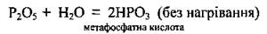
Метафосфатна кислота (отруйна) також реагує з водою при нагріванні і перетворюється на ортофосфатну:
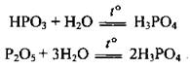
2. Взаємодіє з лугами (у залежності від пропорцій реагентів):
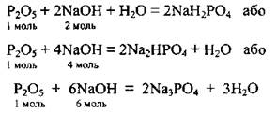
3. Взаємодіє з основними й амфотерними оксидами:
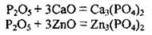
4. Відбирає воду в кристалогідратів і навіть хімічних сполук:
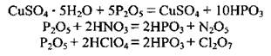
Застосування фосфор (V) оксиду
Фосфор(V) оксид використовують для осушування газів, проведення реакцій дегідратації в органічному синтезі.

